Stylo lecteur et traducteur TRADYS
Manuel d’utilisation

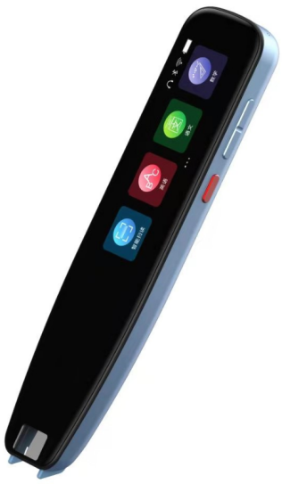

Merci d'avoir acheté le scanner de traduction TRADYS.
Afin d'utiliser le produit correctement et en toute sécurité, veuillez lire attentivement ce manuel avant de commencer à utiliser le produit. De plus, ce manuel contient une carte de garantie, veuillez donc la conserver dans un endroit sûr. La société se réserve le droit de réviser ce manuel.

Présentation

Assurez-vous de lire ce manuel pour maximiser les performances de ce produit et l'utiliser en toute sécurité.
● Les illustrations et les schémas d'écran de ce manuel peuvent être différents de la réalité.
● Lors d'une utilisation à l'étranger, veuillez vérifier les lois et réglementations du pays/de la région et d'autres conditions.
● La société n'est pas responsable des dommages causés par des dysfonctionnements ou des dysfonctionnements causés par des appareils connectés, des périphériques, des logiciels ou des applications qui ne sont pas spécifiés ou impliqués par la société.
● Si des données, des fichiers, etc. sont supprimés ou modifiés en raison d'un dysfonctionnement, d'une maintenance ou d'un autre traitement de cette machine, nous ne serons pas responsables des dommages ou des pertes de bénéfices causés par la récupération de données.
● Lors de la mise au rebut de cette machine, veuillez suivre les réglementations du gouvernement local.
● Nous ne sommes pas responsables des fuites de données ou d'informations pendant la communication réseau.
● Utilisez l'équipement accessoire d'origine utilisé dans cette machine. La garantie ne couvre pas les dysfonctionnements causés par l'utilisation d'équipements non authentiques.
● Les accessoires sont des consommables. Sauf pour les défauts initiaux, la garantie n'est pas couverte.

Déclaration Responsable

● Nous ne sommes pas responsables des dommages causés par un incendie, un tremblement de terre, le comportement de tiers, d'autres accidents, intentionnels, par négligence, une mauvaise utilisation des clients ou d'autres conditions anormales.
● Nous ne sommes pas responsables des dommages causés à des fins non spécifiées dans le manuel d'instructions.
● Cette machine n'est pas adaptée pour les équipements de transport, les équipements aérospatiaux, les équipements médicaux et les équipements liés au nucléaire qui ont des exigences élevées pour une fiabilité potentiellement mortelle. Nous ne sommes pas responsables des dommages causés par l'utilisation de cette machine à ces fins.
● Nous ne sommes pas responsables des dommages directs ou indirects causés par le dysfonctionnement de cette machine ou son utilisation.

Manutention des équipements

Cet appareil n'est pas étanche.
Ne l'utilisez pas dans des endroits à haute température et humidité (température de travail 5°C à 35°C, humidité 45% à 85%) et endroits poussiéreux tels que salles de bains, cuisines et toilettes.
Si une force excessive est appliquée au moniteur, cela peut endommager la carte interne et provoquer un dysfonctionnement, alors ne le placez pas sous des objets lourds. Même s'il n'y a pas de dommages externes, ils ne sont pas couverts par la garantie.
Lorsque les enfants l'utilisent, les parents doivent leur apprendre à l'utiliser pour éviter tout danger, être prudent et leur demander de ne pas l'utiliser de manière incorrecte.

À propos du nettoyage

S'il est sale, essuyez-le avec un chiffon doux.
N'utilisez pas d'essence, de diluant, d'alcool, etc., sinon l'apparence et les caractères pourraient être endommagés.

À propos de la batterie intégrée

La batterie intégrée de ce produit est une "batterie lithium-ion".
Lors de la mise au rebut de ce produit, veuillez le mettre au rebut conformément à la méthode de mise au rebut du gouvernement local.

Dans un environnement à température extrêmement élevée ou basse, la capacité de la batterie diminuera et le temps disponible sera raccourci. De plus, comme la durée de vie de la batterie sera réduite, veuillez l'utiliser à température ambiante (température de fonctionnement de 5 °C à 35 °C, humidité de 45 à 85 %) autant que possible.

La batterie intégrée est un élément consommable et ne peut pas être remplacée.

Si la fonction n'est pas restaurée après la charge, le produit lui-même a atteint la fin de sa durée de vie. La durée de vie varie en fonction des conditions d'utilisation, mais elle est supposée être d'environ 2 à 3 ans.

Lorsque vous l'utilisez pour la première fois ou que vous ne l'utilisez pas depuis longtemps, veuillez charger la batterie avant utilisation.

Un message s'affichera lorsque la batterie est faible et il s'éteindra après un certain temps. Si vous commencez à charger lorsque la batterie est vide, il se peut que la charge ne démarre pas immédiatement lorsque vous mettez l'appareil sous tension. Dans ce cas, veuillez charger pendant un certain temps, puis mettez l'appareil sous tension.

La durée d'utilisation de la batterie intégrée varie en fonction de l'environnement d'utilisation et du degré de détérioration de la batterie.

À propos de la charge

Lors du chargement de l'unité, veuillez utiliser le câble USB fourni ou un câble USB disponible dans le commerce pour connecter un appareil avec une sortie nominale de DC5V 1A pour charger l'unité.
Lors de la connexion, vérifiez la forme du connecteur du dispositif de charge et faites-le dans le bon sens. Si vous ne parvenez pas à vous connecter avec succès, veuillez ne pas forcer la connexion et essayez de vous connecter une fois que le réglage est correct.
Remarque : la batterie de ce produit ne peut pas être remplacée par vous-même

À propos de la fonction Wi-Fi

La fonction Wi-Fi utilise la bande de fréquence 2,4 GHz. Si des interférences d'ondes radio se produisent entre cet appareil et d'autres appareils, changez l'emplacement de cet appareil ou arrêtez de l'utiliser.

Il n'a pas été confirmé que cet appareil est compatible avec tous les appareils Wi-Fi. De plus, nous ne garantissons pas que cela fonctionnera.

Lorsque vous l'utilisez dans un avion, veuillez vérifier auprès de votre compagnie aérienne.

Si vous l'utilisez à proximité de quelque chose qui émet des ondes radio (radio, etc.) ou reçoit des ondes radio (télévision, radio, etc.), des interférences peuvent se produire et affecter l'état de communication des deux parties (lent ou déconnecté).

Contenu du colis

Lecteur x1
Manuel d'instructions (y compris la garantie) x1
Câble de chargement USB x1
* L'apparence et les spécifications des accessoires sont susceptibles d'être améliorées sans préavis.

Description du produit

Le scanner de traduction est un produit matériel d'intelligence artificielle qui intègre plusieurs technologies telles que la reconnaissance vocale, l'OCR (reconnaissance de caractères), la numérisation et la traduction de texte et la traduction vocale. ^
Lorsque vous vous connectez au réseau via Wi-Fi ou partage de connexion, il vous suffit de sortir le son pour le traduire instantanément dans la langue souhaitée. Vous pouvez également traduire les caractères dans la langue de votre choix. Lorsque vous voyagez à l'étranger, apprenez une langue étrangère ou parlez en affaires, vous pouvez communiquer facilement entre différentes langues. (Les pays peuvent également décrire les produits eux-mêmes en fonction de la situation)

Les différentes parties du produit.

Dans ce manuel, les noms décrits sont utilisés pour expliquer les opérations.

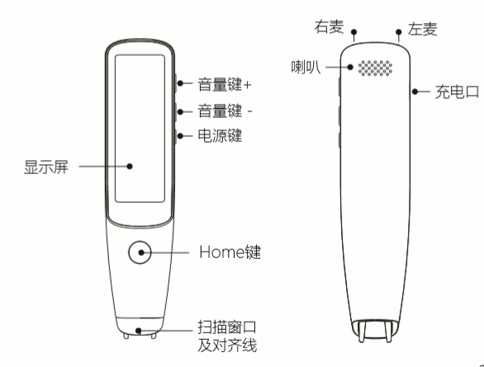
1 Bouton d'alimentation (Allumer/éteindre l'alimentation, éteindre/allumer l'écran.)
2 Touche de traduction d'appel/touche de volume (+)
3 Touche de traduction d'appel/touche de volume (-)
4 Écran tactile de 2,98 pouces (Le film protecteur est fixé à la machine lorsqu'elle quitte l'usine. Déchirez-le avant utilisation.)
5 Micro (gauche)
6 Micro (à droite)
7 haut-parleurs
8 Port de numérisation
9 Port de charge (utilisé lors de la charge)

Méthode de charge
Connectez le câble USB fourni ou un câble USB disponible dans le commerce à la borne de charge de l'hôte et connectez l'autre extrémité à un appareil avec une sortie nominale de DC5V 1A ou moins pour la charge.

Lors de la connexion, veuillez vérifier la forme du connecteur du dispositif de charge, puis procédez dans la bonne direction. Si vous ne parvenez pas à vous connecter, veuillez ne pas forcer la connexion.
Temps de veille: environ 80 heures
Temps d'utilisation: environ 3 heures
* Selon l'environnement d'exploitation et les paramètres, il peut devenir plus court.

L'écran principal

L'écran principal se compose des éléments suivants :
1 - Barre d'état
Il est affiché en haut de l'écran. Affichez la force du signal Wi-Fi (non affiché en mode hors connexion), le niveau de la batterie, Bluetooth et d'autres icônes.
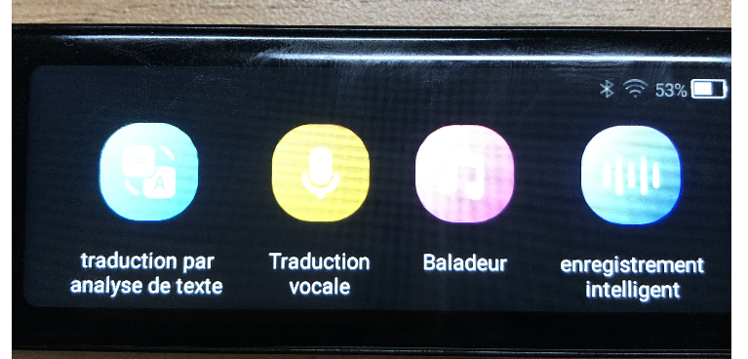
2 - Traduction de texte, traduction vocale, dictionnaire électronique
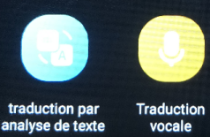
Appuyez sur pour démarrer l'écran de traduction.
Il prend en charge la traduction hors ligne chinois/japonais/anglais/coréen.
Il prend en charge la traduction en ligne jusqu'à 112 langues.

3 - Baladeur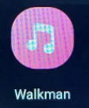
Vous pouvez télécharger des morceaux sur Internet et les enregistrer sur cet appareil.

4 - Enregistrement intelligent 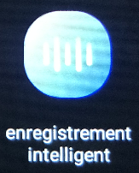
Appuyez sur l'icône pour démarrer l'enregistrement.

5 – Les favoris 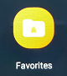
Le résultat de la traduction sélectionnée dans le dossier des favoris s'affiche dans la liste. Seuls les résultats de traduction de « Traduction de texte » et « Dictionnaire électronique » peuvent être sélectionnés comme Favoris.

6 – Les paramètres 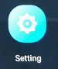
Utilisé pour modifier les paramètres locaux tels que WI-FI, Bluetooth, réglage de la luminosité de l'écran, paramètres de langue, etc.

Première operation

Lorsque vous l'utilisez pour la première fois, vous devez être connecté au Wi-Fi.
Mettez sous tension dans l'environnement Wi-Fi et suivez les étapes ci-dessous pour le configurer.
* Ce paramètre est également requis pour le premier démarrage après l'initialisation.

1. Mettez sous tension

Appuyez et maintenez enfoncé le bouton d'alimentation rouge au bas de l'unité principale (3 secondes ou plus) pour afficher l'écran LCD et démarrer l'unité principale.
* Il faut environ 32 secondes pour démarrer.
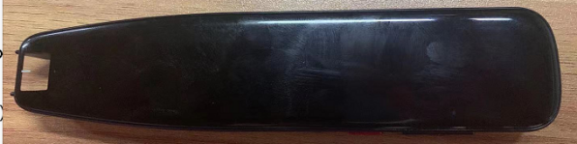

Appuyez longuement ici (plus de 3 secondes)

Éteindre/redémarrer
Si vous maintenez enfoncé le "bouton d'alimentation" (3 secondes ou plus) pendant que l'unité principale est en marche, un écran de confirmation s'affichera sur l'écran LCD.
Pour couper l'alimentation, veuillez "couper l'alimentation"
Pour redémarrer, cliquez sur "Redémarrer". (Le jaune indique la langue de l'équipement du système, veuillez vérifier la confirmation de l'équipement)
Pour annuler, cliquez sur "x".

Forcer le redémarrage
Si l'appareil cesse de fonctionner, maintenez enfoncé le "bouton d'alimentation" pendant environ 15 secondes pour le redémarrer de force.

- Paramètres de langue
Sélectionnez la langue du menu pour l'utilisation de cet appareil.
Cliquez sur "Japonais". (Veuillez renseigner la langue nationale du pays respectif en jaune)
Remarque : il s'agit de la sélection de langue affichée sur l'hôte, veuillez noter qu'il ne s'agit pas du choix de la langue de traduction.
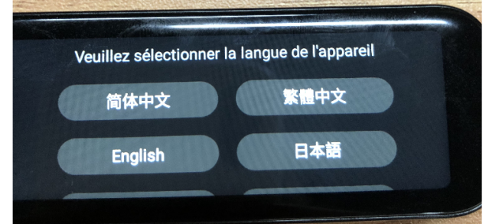

Connectez-vous au Wi-Fi
Veuillez vous connecter au Wi-Fi et à Internet avant utilisation. Ouvrez le menu "Paramètres" sur l'hôte, puis cliquez sur le menu des paramètres Wi-Fi.
Sélectionnez un SSID Wi-Fi pouvant accéder à Internet et saisissez le mot de passe.
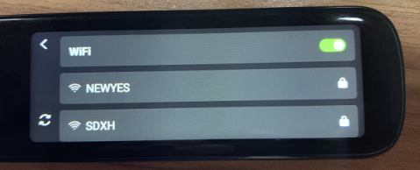

4. Mise en place
Une fois la configuration initiale terminée, l'écran principal s'affiche et vous pouvez utiliser la machine.

Comment numériser
Reconnaissez correctement le personnage que vous recherchez. 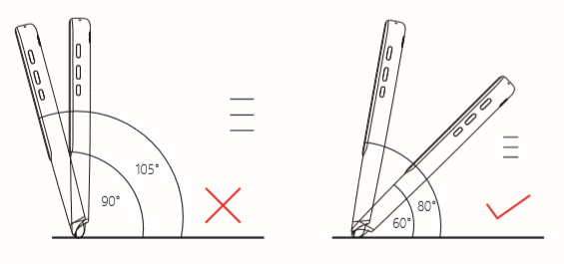

1. Veuillez garder l'angle entre 90 ° et 75 °, et la pointe du stylo touche la surface du papier pour s'adapter
2. Alignez la fenêtre transparente avec la ligne au milieu du texte et maintenez le stylo pour vous déplacer vers la droite à une vitesse constante.
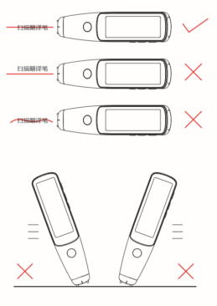

Traduction

* Ce qui suit est un exemple de traduction de l'anglais vers le japonais.
1. Cliquez sur "Traduction de texte" sur l'écran LCD.
Cliquez sur l'icône

- La page de numérisation de texte s'affiche. Appuyez sur Paramètres dans le coin supérieur droit de l'écran，Définissez la langue de numérisation et la langue de traduction.
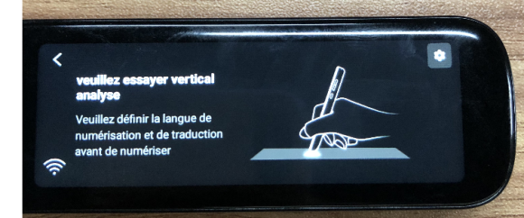
3. Sélectionnez le nom de la langue de numérisation et le nom de la langue de traduction, cliquez sur le coin supérieur droit“

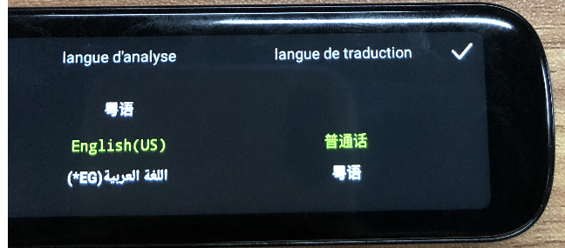
- Scannez le texte que vous recherchez.
- Une fois la traduction terminée, le texte sera affiché à l'écran et lu à voix haute automatiquement.
Cliquez sur le bouton "Original"/"Traduit" pour lire la langue correspondante.
- Cliquez dans le coin supérieur droit“，Ajoutez le contenu numérisé et les résultats de la traduction aux « Favoris ». Vous pouvez l'afficher à partir de [Favoris] en l'ajoutant aux favoris.
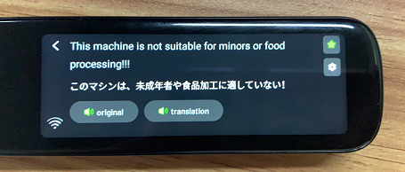
Traduction vocale

Cette fonction peut traduire les appels vocaux. Et peut traduire 112 langues en temps réel.
[Remarque] Une connexion Wi-Fi est requise pour utiliser la traduction vocale.
Ce qui suit est un exemple de traduction de l'anglais vers le japonais.
- Cliquez sur "Traduction vocale" sur l'écran LCD.
Cliquez sur l'icône------
- La page de traduction vocale s'affiche. Appuyez sur Paramètres dans le coin supérieur droit de l'écranPour définir la langue de traduction.
Balayez l'écran pour sélectionner une langue

- Appuyez et maintenez enfoncé le bouton de traduction d'appel/bouton de volume (-) et parlez à l'appareil en anglais. Relâchez le bouton après avoir parlé.
- Parlez en maintenant enfoncé le bouton de volume (-)

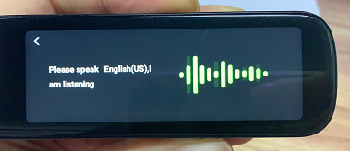
3. Lorsque vous relâchez le bouton, le contenu parlé sera traduit dans la langue sélectionnée et lu à haute voix. Cliquez sur la partie traduite pour la relire.

Appuyez pour lire à nouveau
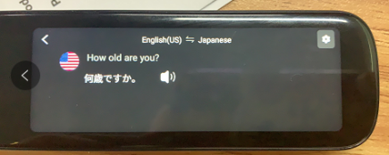
Pour traduire du japonais en anglais, cliquez sur le "bouton de volume (-)" à l'étape 3.
Remplacez-le par "Bouton de volume (+)" et répétez à partir de l'étape 3.

Remarques lors de l'utilisation de la traduction vocale
● Pour assurer une traduction précise, appuyez et maintenez le bouton de traduction pendant 1 seconde, puis commencez à parler.
● Vérifiez l'écran pour voir si la conversation est correctement reconnue. Si le mot est reconnu comme incorrect, il sera traduit de manière incorrecte.
● Lorsque vous utilisez la traduction vocale, parlez près du microphone.
● Parlez clairement à une vitesse normale. Si vous arrêtez la conversation plusieurs fois au milieu, la précision de la traduction diminuera.
● Évitez les habitudes, les abréviations de mots, les dialectes, etc.

Baladeur

Le son téléchargé depuis Internet peut être sauvegardé et lu sur cet appareil.
- Utilisez le câble de données pour connecter le stylet de numérisation à votre ordinateur.
- Copiez les fichiers musicaux au format mp3 dans le dossier "Musique".
- Si la copie est réussie, entrez dans l'interface "Walkman" de l'hôte et cliquez pour lire l'audio téléchargé.

Enregistrement intelligent

- Enregistrez des messages vocaux sur cet appareil.
- Appuyez sur le rouge sur le côté droit de l'écran“”Commencer l'enregistrement。
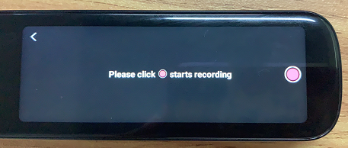

＝ L'enregistrement commence
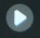＝pause

＝ Enregistrer

E-dictionnaire

- Non seulement vous pouvez traduire les caractères scannés par cette machine, mais vous pouvez également simplement cliquer sur le mot à traduire.
- Cette fonction s'applique uniquement aux dictionnaires anglais-chinois et chinois-anglais.
- Scannez le mot que vous recherchez.
- Une fois la traduction terminée, le texte sera affiché à l'écran et lu à voix haute automatiquement. Cliquez sur le bouton "Original"/"Traduit" pour lire le texte correspondant. Appuyez sur chaque mot pour voir sa signification.
- Cliquez dans le coin supérieur droit“，Ajoutez le contenu numérisé et les résultats de la traduction aux « Favoris ». En l'ajoutant aux favoris, vous pouvez le voir immédiatement à partir de Favoris

Favoris

Seuls « Traduction de texte » et « Dictionnaire électronique » peuvent être ajoutés en tant que favoris.

1 - Sur l'écran principal, cliquez sur "Favoris".
Afficher les résultats de traduction ajoutés comme favoris dans "Traduction de texte"/"Dictionnaire électronique".
Appuyez pour lire à haute voix.
Pour annuler les favoris que vous avez ajoutés, appuyez sur。

Paramètres

Cliquez sur Paramètres pour définir divers paramètres pour cette machine.

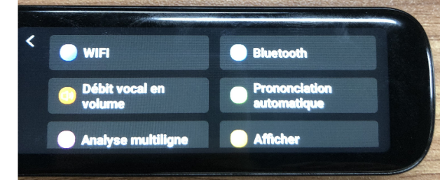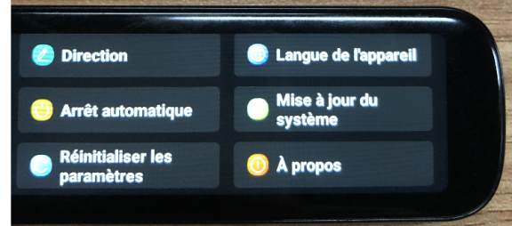

WIFI | 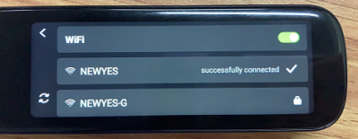 | Vous pouvez choisir d'activer le bouton Wi-Fi ON/OFF et choisir le Wi-Fi SSID qui peut accéder à Internet, puis saisir le mot de passe.
Bluetooth | 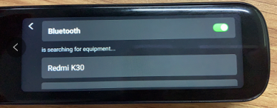 | Activer/désactiver Bluetooth. Seuls les casques Bluetooth sont pris en charge.
 | 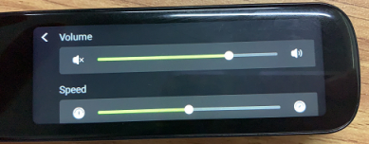 | Vous pouvez régler le volume et la vitesse du haut-parleur de cet appareil en faisant glisser vers la gauche et la droite. Le volume peut également être réglé via la "touche de volume" en bas de l'appareil.
Lecture automatique | 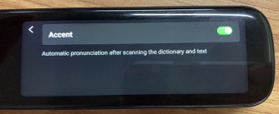 | Définissez s'il faut jouer automatiquement la voix traduite.
Scannez plusieurs lignes | 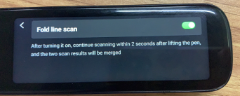 | Activer/désactiver le balayage de plusieurs lignes.
Luminosité de l'écran | 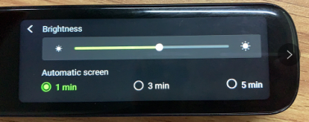 | Modifiez la luminosité de l'écran et réglez le temps de veille. Barre de luminosité : sombre à gauche et claire à droite. Plus l'écran est sombre, plus la durée de vie de la batterie est longue. Veille : L'heure définie, c'est-à-dire l'heure à laquelle l'écran disparaît automatiquement lorsqu'il n'y a aucune opération.  (Peut être réglé sur 1 minute/3 minutes/5 minutes.)
Tenir la direction du stylo | 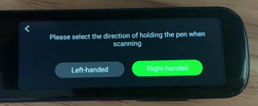 | Lors de l'utilisation de cet appareil, vous pouvez choisir s'il convient aux gauchers ou aux droitiers.
Langue de l'appareil | 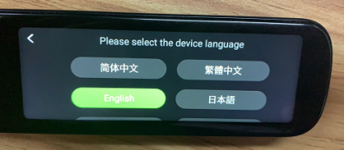 | Sélectionnez la langue d'affichage de cet appareil. Vous pouvez définir le chinois, l'anglais, le japonais, le coréen, l'espagnol, le français, l'allemand, l'italien.
Arrêt automatique | 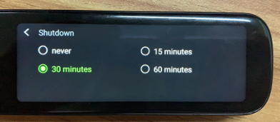 | Réglez l'heure d'arrêt automatique. (Il peut être défini comme invalide/15 minutes/30 minutes/60 minutes.)
Mise à jour du système | 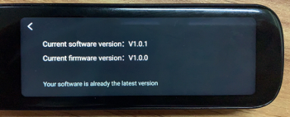 | S'il y a une mise à jour du système (ajout de nouvelles fonctionnalités, etc.), vous pouvez mettre à jour le logiciel.
Réinitialiser les options | 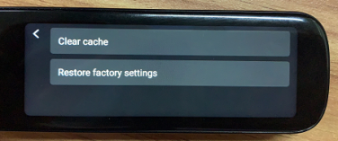 | Effacez toutes les données de la machine et initialisez-la. L'historique de traduction et les paramètres de connexion Wi-Fi seront également supprimés.
À propos | 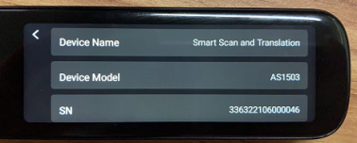 | Afficher des informations sur cette machine. Ne peut pas être défini.

Caractéristiques du produit

Processeur MTK6580, , 1.3GHz, TFBGA520/P0.4/B0.25/10.2X11
Système d'exploitation Android 8.1
Wi-Fi 2,4 GHz : 802.11b/g/n
Mémoire native (ROM) 8 Go
Mémoire vive (RAM) 1 Go
Écran LCD 2.98 écran tactile POINTS : 268*800
Bluetooth 4.0
Micro Micro MEMS
Haut-parleur 1W x1
Tête de balayage 640 * 480 120 images
Type de batterie Batterie polymère rechargeable 3.8V1200mAh
Tête de charge USB Type-C
Tension/courant de charge 5V / 0.5A～1.0A
Temps de charge Lors de l'utilisation d'un chargeur normal (lors d'une charge d'environ 1,0 A) : environ 2-3 heures
Traduction des langues prises en charge A↔B (prise en charge de 112 langues)
Plage de température de fonctionnement -10℃～+50℃
Plage de température de stockage -20℃～+60℃
Temps de fonctionnement continu : environ 3 heures
Autonomie en veille continue : environ 80 heures
Taille du produit 144*33*14mm
Poids 80g

1 | 普通话 (中国) | Mandarin (China)
2 | 粤语（中国） | Cantonese (China)
3 | 繁体（中国） | Traditional (China)
4 | 英语 (美国) | English (United States)
5 | 英语（澳大利亚） | English (Australia)
6 | 英语（加拿大） | English (Canada)
7 | 英语（英国） | English (UK)
8 | 英语（印度） | English (India)
9 | 英语（新西兰） | English (New Zealand)
10 | 阿拉伯语（埃及） | Arabic (Egypt)
11 | 丹麦语（丹麦） | Danish (Denmark)
12 | 德语（德国） | German (Germany)
13 | 西班牙语（西班牙） | Spanish (Spain)
14 | 西班牙语（墨西哥） | Spanish (Mexico)
15 | 芬兰语（芬兰） | Finnish (Finland)
16 | 法语（加拿大） | French (Canada)
17 | 法语（法国） | French (France)
18 | 意大利语（意大利） | Italian (Italy)
19 | 日语（日本） | Japanese (Japan)
20 | 韩语（韩国） | Korean (Korea)
21 | 荷兰语（荷兰） | Dutch (Netherlands)
22 | 波兰语（波兰） | Polish (Poland)
23 | 葡萄牙语（巴西） | Portuguese (Brazil)
24 | 葡萄牙语（葡萄牙） | Portuguese (Portugal)
25 | 俄语（俄国） | Russian (Russia)
26 | 瑞典语（瑞典） | Swedish (Sweden)
27 | 南非语（南非） | Afrikaans (South Africa)
28 | 印尼语（印尼） | Indonesian (Indonesia)
29 | 马来西亚语（马来西亚） | Malaysian (Malaysia)
30 | 加泰罗尼亚语（西班牙） | Catalan (Spain)
31 | 捷克语（捷克共和国） | Czech (Czech Republic)
32 | 英语（爱尔兰） | English (Ireland)
33 | 英语（菲律宾） | English (Philippines)
34 | 英语（南非） | English (South Africa)
35 | 西班牙语（阿根廷） | Spanish (Argentina)
36 | 西班牙语（玻利维亚） | Spanish (Bolivia)
37 | 西班牙语（智利） | Spanish (Chile)
38 | 西班牙语（哥伦比亚） | Spanish (Colombia)
39 | 西班牙语（哥斯达黎加） | Spanish (Costa Rica)
40 | 西班牙语（厄瓜多尔） | Spanish (Ecuador)
41 | 西班牙语（萨尔瓦多） | Spanish (El Salvador)
42 | 西班牙语（美国） | Spanish (United States)
43 | 西班牙语（危地马拉） | Spanish (Guatemala)
44 | 西班牙语（洪都拉斯） | Spanish (Honduras)
45 | 西班牙语（尼加拉瓜） | Spanish (Nicaragua)
46 | 西班牙语（巴拿马） | Spanish (Panama)
47 | 西班牙语（巴拉圭） | Spanish (Paraguay)
48 | 西班牙语（秘鲁） | Spanish (Peru)
49 | 西班牙语（波多黎各） | Spanish (Puerto Rico)
50 | 西班牙语（多明尼加） | Spanish (Dominican Republic)
51 | 西班牙语（乌拉圭） | Spanish (Uruguay)
52 | 西班牙语（委内瑞拉） | Spanish (Venezuela)
53 | 菲律宾语（菲律宾） | Filipino (Philippines)
54 | 克罗地亚语（克罗地亚） | Croatian (Croatia)
55 | 冰岛语（冰岛） | Icelandic (Iceland)
56 | 匈牙利语（匈牙利） | Hungarian (Hungary)
57 | 挪威博克马尔（挪威） | Bokmar,Norway (Norway)
58 | 罗马尼亚语（罗马尼亚） | Romanian (Romania)
59 | 斯洛伐克语（斯洛伐克） | Slovak (Slovakia)
60 | 斯洛维尼亚语（斯洛文尼亚） | Slovenian (Slovenia)
61 | 越南语（越南） | Vietnamese (Vietnam)
62 | 土耳其语（土耳其） | Turkish (Turkey)
63 | 希腊语（希腊） | Greek (Greece)
64 | 保加利亚语（保加利亚） | Bulgarian (Bulgaria)
65 | 塞尔维亚语（塞尔维亚） | Serbian (Serbia)
66 | 乌克兰语（乌克兰） | Ukrainian (Ukraine)
67 | 希伯来语（以色列） | Hebrew (Israel)
68 | 阿拉伯语（以色列） | Arabic (Israel)
69 | 阿拉伯语（约旦） | Arabic (Jordan)
70 | 阿拉伯语（阿联酋） | Arabic (UAE)
71 | 阿拉伯语（巴林） | Arabic (Bahrain)
72 | 阿拉伯语（阿尔及利亚） | Arabic (Algeria)
73 | 阿拉伯语（沙特） | Arabic (Saudi)
74 | 阿拉伯语（伊拉克） | Arabic (Iraq)
75 | 阿拉伯语（科威特） | Arabic (Kuwait)
76 | 阿拉伯语（摩洛哥） | Arabic (Morocco)
77 | 阿拉伯语（突尼斯） | Arabic (Tunisia)
78 | 阿拉伯语（阿曼） | Arabic (Oman)
79 | 阿拉伯语（巴勒斯坦） | Arabic (Palestine)
80 | 阿拉伯语（卡塔尔） | Arabic (Qatar)
81 | 阿拉伯语（黎巴嫩） | Arabic (Lebanon)
82 | 印地语（印度） | Hindi (India)
83 | 泰语（泰国） | Thai (Thailand)
84 | 泰米尔语（印度） | Tamil (India)
85 | 尼泊尔语（尼泊尔） | Nepali (Nepal)
86 | 僧伽罗语（斯里兰卡） | Sinhala (Sri Lanka)
87 | 亚美尼亚语（亚美尼亚） | Armenian (Armenia)
88 | 孟加拉语（孟加拉国） | Bengali (Bangladesh)
89 | 孟加拉语（印度） | Bengali (India)
90 | 英语（加纳） | English (Ghana)
91 | 英语（肯尼亚） | English (Kenya)
92 | 英语（尼日利亚） | English (Nigeria)
93 | 英语（坦桑尼亚） | English (Tanzania)
94 | 爪哇语（印度尼西亚） | Javanese (Indonesia)
95 | 高棉语（柬埔寨） | Khmer (Cambodia)
96 | 拉脱维亚语（拉脱维亚） | Latvian (Latvia)
97 | 巽他语（印度尼西亚） | Sundanese (Indonesia)
98 | 斯瓦希里语（坦桑尼亚） | Swahili (Tanzania)
99 | 斯瓦希里语（肯尼亚） | Swahili (Kenya)
100 | 泰米尔语（新加坡） | Tamil (Singapore)
101 | 泰米尔语（斯里兰卡） | Tamil (Sri Lanka)
102 | 泰米尔语（马来西亚） | Tamil (Malaysia)
103 | 英语（牙买加） | English (Jamaica)
104 | 英语（多米尼克） | English (Dominica)
105 | 英语（圣基茨） | English (St. Kitts)
106 | 英语（斐济） | English (Fiji)
107 | 阿拉伯语（苏丹） | Arabic (Sudan)
108 | 阿拉伯语（毛里塔尼亚） | Arabic (Mauritania)
109 | 阿拉伯语（也门） | Arabic (Yemen)
110 | 英语（伯利兹） | English (Belize)
111 | 英语（巴哈马） | English (Bahamas)
112 | 英语（圭亚那） | English (Guyana)

Dépannage

Si un problème survient lors de l'utilisation de cette machine, veuillez vérifier les éléments suivants avant de l'envoyer pour réparation. Si vous avez essayé les éléments suivants mais que le problème persiste, veuillez contacter votre revendeur ou le centre de support client.

Problèmes | Hypothèses | Mesures correctives
Impossible de démarrer | L'unité principale est-elle sous tension ? | Mettez l'unité principale sous tension.
Pas de son | La batterie n'est-elle pas morte ? | Rechargez pendant au moins 15 minutes avant de mettre l'appareil sous tension.
La traduction est bizarre | Le son est-il réglé sur « 0 » ? | Veuillez augmenter le volume
L'écran tactile ne répond pas | Le choix de la langue de traduction est-il correct ? | Choisissez la bonne langue que vous souhaitez traduire.
Impossible de se connecter au Wi-Fi | Le film protecteur est-il arraché ? | La traduction de l'IA n'est pas parfaite. En raison des différences de dialectes, d'intonation et de contexte, il peut être mal interprété. Merci pour votre compréhension.
Je ne vais pas scanner | Le Wi-Fi sélectionné peut-il être utilisé sur Internet ? | Placez la machine au début du mot à rechercher sur le côté droit de la "tête de balayage".  Veuillez numériser directement de sorte que le centre de la tête de lecture passe par le centre de la lettre.
Je ne peux pas bien traduire la voix | / | Maintenez enfoncée la touche de traduction vocale et parlez après avoir entendu la tonalité de reconnaissance.  Veuillez vous approcher du microphone de l'unité principale et parler.  Parlez dans une langue standard. Le dialecte est difficile à reconnaître.  Continuez à parler naturellement. Les abréviations et le jargon peuvent être difficiles/difficiles à identifier.
Traduction lente | / | Redémarrez la fonction Wi-Fi (routeur, réseau domestique, etc.).  Vérifiez la puissance du signal du Wi-Fi connecté.  Si le signal Wi-Fi est faible, déplacez-vous vers un autre endroit et reconnectez-vous là où le signal est fort.  Connectez-vous à un réseau Wi-Fi pouvant utiliser un autre Internet.  Veuillez redémarrer l'hôte.
Impossible de se connecter au Bluetooth | Est-il jumelé avec un appareil connecté autre que cet appareil ? | Seuls les casques Bluetooth sont pris en charge.  Annuler le jumelage avec d'autres appareils connectés.

Garantie
1. La période de garantie gratuite de ce produit est d'un an.
2. Pendant la période de garantie, en cas de panne d'utilisation normale selon le manuel d'instructions (déterminé par notre service après-vente ou notre prestataire de services agréé), le fabricant le réparera gratuitement.
3. Pendant la période de garantie, les conditions suivantes ne sont pas couvertes par la garantie gratuite
1) Le certificat de garantie et le certificat d'achat valide sont perdus.
2) Une utilisation incorrecte ou un auto-démontage de la machine peut endommager le matériel de la machine.
3) Placez-le à la lumière directe du soleil ou près d'un feu ou d'un poêle pendant une longue période.
4) La machine tombe en panne à cause d'une infiltration d'eau.
5) Perte causée par une alimentation incompatible utilisée par l'adaptateur ou une alimentation supérieure à 5 V/1 A
4. Nous ne sommes pas responsables des pertes ou dommages spéciaux, accidentels ou indirects causés par la négligence dans les contrats ou les litiges civils.

